「電気自動車に乗ってみよう ～「エコカー」を知る、乗ってみる～」
【 中西金属工業株式会社 】

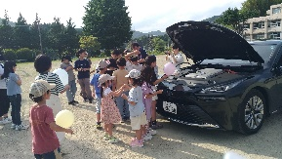
- 「エコカー」の仕組みについて知る。
「エコカー」に乗ると、地球にとってどんな風に良いの
か、イラストなどを用いて簡単にお話しします。

- 「エコカー」に乗ってみよう。
本物の電気自動車の動く様子を見て、興味がある人
は後部座席などに座ってみることもできます。

活動場所 | - 教室、体育館、公民館 など  - 校庭など車が安全に乗り入れられる場所 | 必要経費 | なし
対象学年等 | 全学年 | 参加費 | 無料
定員 | 15名まで | 所要時間 | 60分
準備物 | ホワイトボード（黒板も可）、プロジェクター、スクリーン  マイク・スピーカー※応相談
その他 | ・平日のみ開催可  ・保護者との参加可  ・②は雨天の場合中止

活動のようす
「エコカー」から作った電気を利用して、実際に扇風機を回しました。「わあぁ！回った！すごい！」と驚きの声があがっていました。
排気ガスを出さない「エコカー」の仕組みを学びました。水素エネルギーによる燃料電池で動く電気自動車である「エコカー」に興味津々です。乗車体験もしました。
「風船をふくらませたい人はいますか？」と聞かれ、たくさんの子が手を挙げました。「エコカー」の電気で風船を全員分ふくらませることができました。

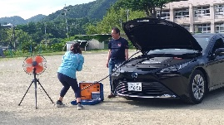
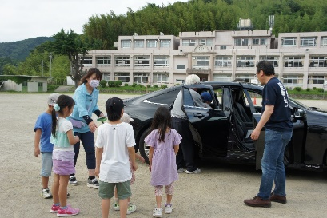
ディーゼル車、ガソリン車とエンジン音の聞き比べをしました。「エンジンかかってるかどうかもわかれへん」とその静かさに感動していました。

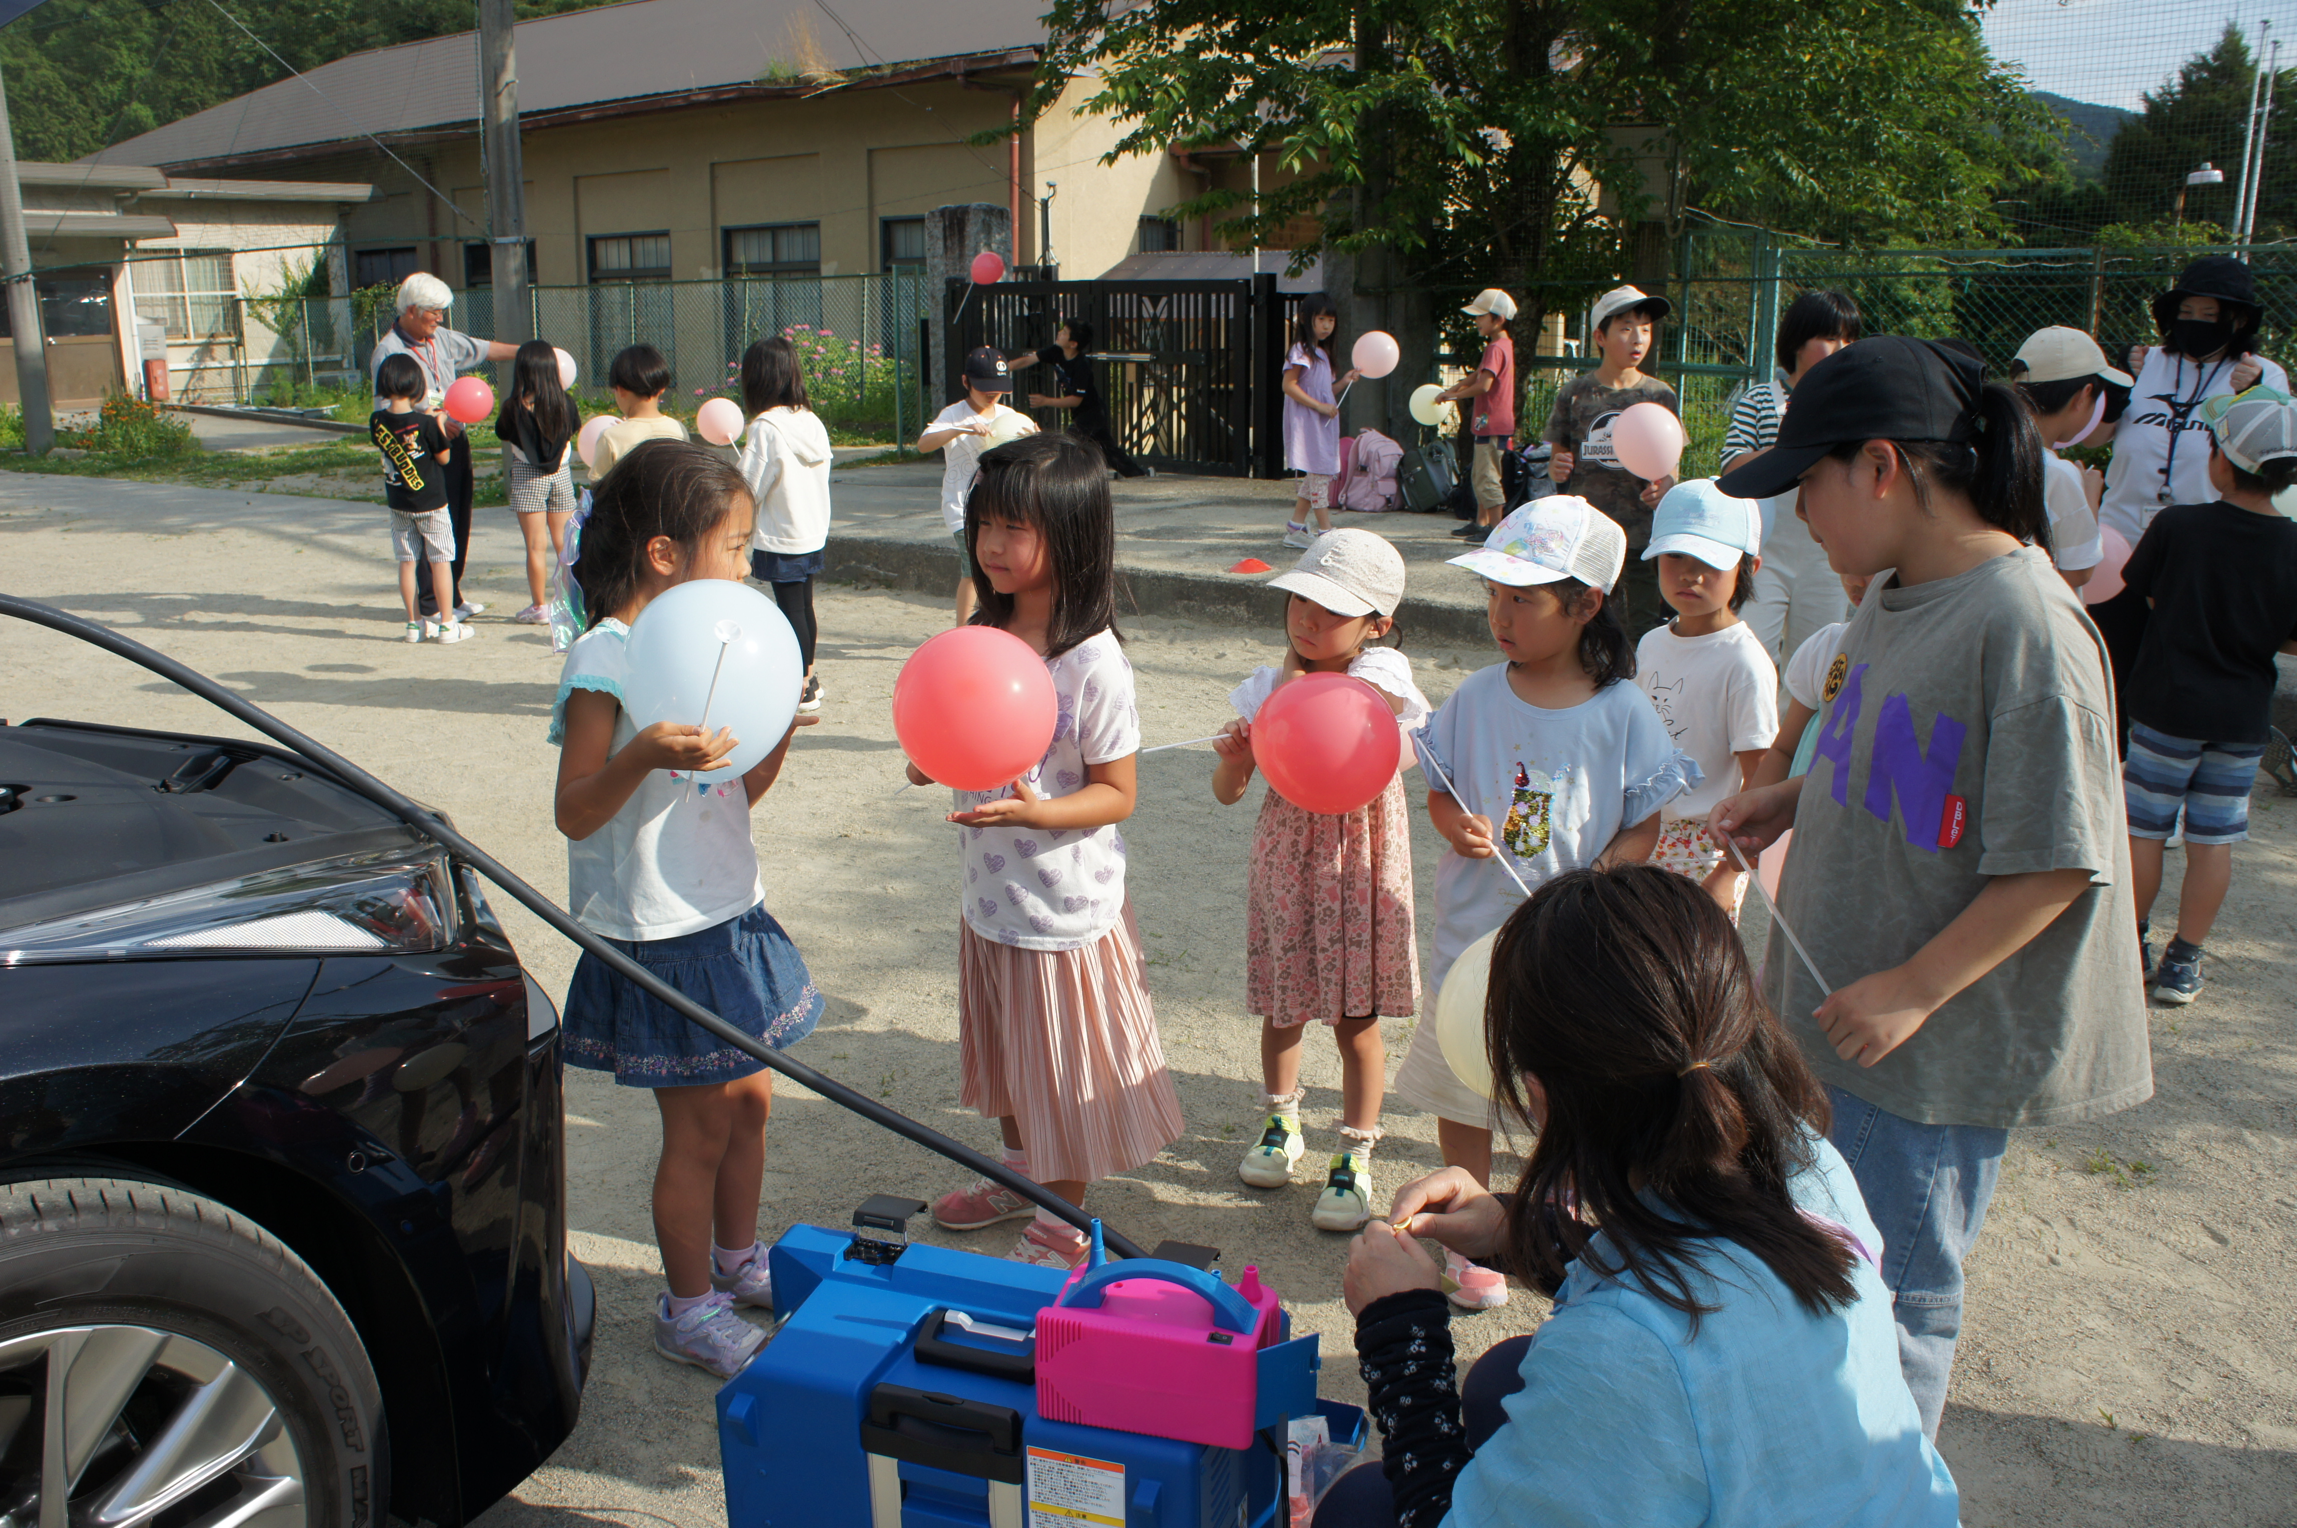
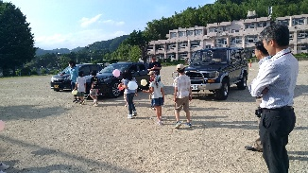

（乗車体験をしてみて…）
・かっこいい車に乗せてもらえてうれしかった。
・車に乗っていても静かだから、外の鳥の声が聞こえた。
・エンジンがかかっているのに静かで、家の車と全然違った。

子どもたちの声

（作った電気を利用してみて…）
・「電気が作れてるやん！！」
・「家のコンセントといっしょやな。」
（発生した水に触れてみて）
・「冷たかった！」

